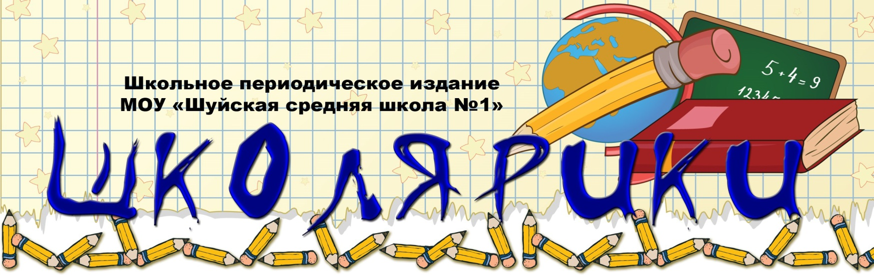
Издается с 2002 года (+6 лет) декабрь 2020 (дистанционно с апреля 2020)

В этом новогоднем выпуске:

- Новогоднее обращение директора В.М. Войнова
- День героев Отечества
- Национальный музей РК у нас в гостях
- Правовая помощь малышам
- Путешествие по страницам Конституции
- Фестиваль новогодних часов
- Символ года 2021
- Бурые мишки. Елка Победы.
- Безопасные каникулы
- Спортивные победы
- «ParaFest live 2020».
- Школьный Дед Мороз поздравляет детей и взрослых «Вместе у нас все получится!»

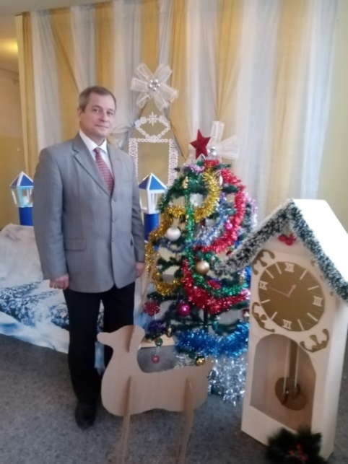
С Новым годом и Рождеством!
Дорогие наши ученики, родители, уважаемые коллеги! Вот и настаёт этот самый долгожданный и сказочный новогодний праздник. Какой бы непростой, полной самых разнообразных хороших и не очень событий не была наша жизнь, она всегда в эти уходящие дни старого года приводит нас в мир надежд, праздника, счастья и волшебства. Каждый человек, подводя итог сделанному за год, смотрит в будущее с надеждой на лучшее: на лучшее в делах, на лучшее для своих близких и родных, на крепкое здоровье, удачу и счастье.
Уходящий год принёс каждому из нас различные испытания. Но он же научил нас ценить человеческое общение, дружбу, выручку, помог сблизить и сплотить нас в один целеустремлённый и дружный коллектив. В уходящем 2020 году мы ещё раз вспомнили подвиги наших прадедов и дедов, чей героический вклад в защиту Родины не померкнет в нашей памяти. Наш коллектив отметил 215 юбилей со дня создания Шуйской школы. Открыт и принял своих воспитанников современный блок ясельных групп, расширив возможности в организации образовательного процесса для наших маленьких ребятишек. Очередные выпускники смело шагнули во взрослую жизнь, подтвердив незыблемую истину о том, что её - жизнь невозможно остановить.
Поздравляю наш большой коллектив с наступающим Новым 2021 годом и Рождеством, желаю всем крепкого здоровья, высоких достижений в работе, учёбе, творчестве, спорте, неуклонного достижения поставленных целей и, что немаловажно, чтобы магия Новогоднего праздника не покидала нас и в другие дни!


День Героев Отечества в России.
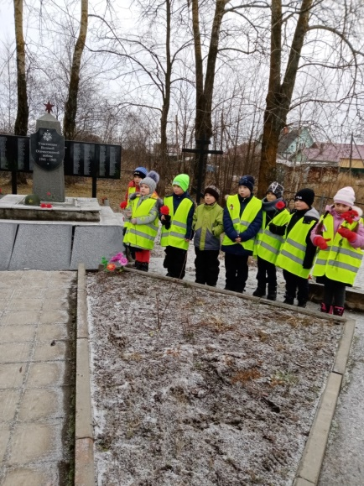
День Героев Отечества в России — это памятная дата, которая отмечается ежегодно 9 декабря. Обучающиеся 1 «В» класса вместе с классным руководителем Знаменской Натальей Александровной, пришли на братскую могилу в п. Шуя. Ребята рассказали стихи о героях войны: Сухов Миша, Овчинникова Карина, Савкин Егор, Брайцев Илья, Мустафаева Амина, Провоторов Антон, Берташюс Вова, Дмитриев Семен, возложили цветы. Они приготовили также букеты на объединении «ландшафтный дизайн в школе» вместе с педагогом дополнительного образования Романовской Марией Станиславовной. В конце митинга ученики 1 класса почтили память героев минутой молчания.

Выездная экскурсия "Будни войны".
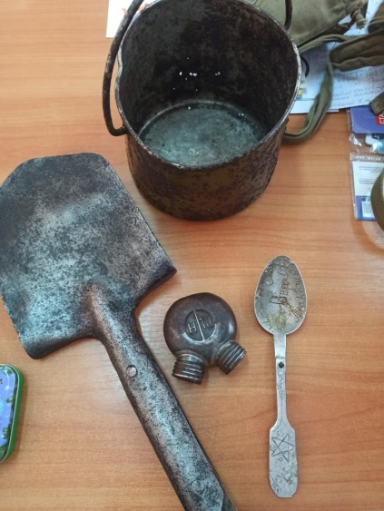
Еще в одном мероприятии, посвященном 75-летию Победы приняли участие ребята из 1 «В» класса. Выездная экскурсия "Будни войны", организованная Национальным музеем Республики Карелия побывала у нас в гостях.. Экскурсия прошла с соблюдением всех мер в условиях коронавирусной инфекции. Ребята увидели экспонаты, принадлежавшие солдатам-пехотинцам, защищавшим нашу Родину в Великую Отечественную войну:
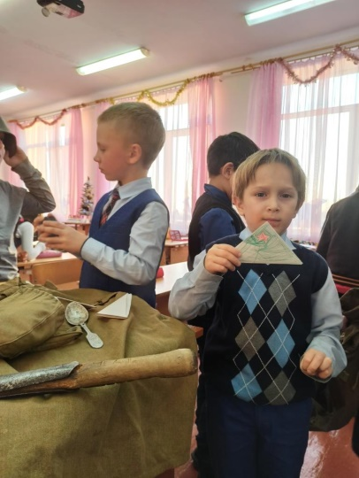
Настоящий вещмешок, который берег в себе и боезапас, и драгоценные письма из родного дома. Гимнастёрка, ранее принадлежавшая офицеру советской армии. СШ-40, она же каска с красной звездой. Сапёрная лопатка с выцарапанной на рукоятке надписью "41 г." Также ребятам продемонстрировали вещи из личного обихода солдата-пехотинца: кружка, фляжка, ложка, котелок для приготовления пищи. От каждой из этих вещей веяло своей историей, что заставляло нас задумываться о судьбе Человека, которому вещь принадлежала. Так, например, на алюминиевой ложке выцарапаны слова "Вера" и "Медвежьегорск". О чем нам говорят надписи на «немом экспонате»? Быть может о том, что ранее, ложка принадлежала бойцу, чью любимую звали Вера и сам он родом из карельского города Медвежьегорск? Или Вера - это имя его матери? Или Вера и была тем самым бойцом, что защищала наше Отечество от вражеской силы? Нам остается лишь предполагать...
«Пожалуй, самым грустным экспонатом», по словам Н.А. Знаменской, «оказался Солдатский медальон, он же медальон смерти». После того, как ребятами были рассмотрены все экспонаты, экскурсовод музея провела мастер-класс по изготовлению солдатского письма - треугольника. Каждый раскрасил своё письмо по желанию на воинскую тематику.


Правовая помощь малышам.
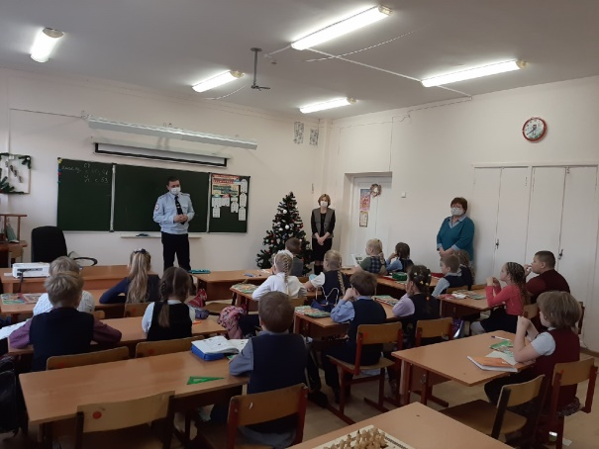
11 декабря 2020 года наша школа встречала гостей, которые посетили с беседами обучающихся 2-4 классов. Существуют правила поведения, которые ребёнок должен усвоить с раннего возраста, и задуматься о своей безопасности. Вера Евгеньевна Вагина (КДН и ЗП Прионежского района) и Станислав Борисович Гуккин (ПДН ОМВД Прионежского района) помогли ребятам разобраться в правилах поведения в общественных местах, объяснили о том, что существуют такие понятия, как «частная собственность» и «чужое имущество», распоряжаться которым может только их владелец. Впереди у детворы длинные зимние каникулы, во время которых необходимо также соблюдать правила и меры безопасности. Как вести себя, если ты дома один? Пошёл гулять – осторожно – дорога и незнакомые люди. Будь осторожен, когда съезжаешь с горы или катаешься на коньках…
По словам социального педагога нашей школы Васильевой С.А: «Наша школа уже много лет сотрудничает с органами профилактики и правонарушений. Мы очень благодарны им за тесное взаимодействие, минуты общения с детьми. Поздравляем всех с наступающим Новым годом, пусть 2021 год будет спокойным, мирным, здоровым, и дети будут радовать нас всех!»
Путешествие по страницам Конституции
15 декабря самые юные школьники отправились в путешествие по страницам конституции. Ребята соврешили путешествие по станциям: «Наша Родина – Россия. Моя малая Родина», «Символика Республики Карелия и Прионежского района», «Символика России», «Права детей». Ребята познакомились с картой мира, на которой они нашли самую большую страну – Россию. Узнали о том, что в 2019 году поменялся герб Прионежского района. Вместе со сказочными героями разобрались в их правах. «Я имею право на образование, здоровье, защиту от насилия, свободу передвижения, на отдых и развлечения» - пели с экрана герои известных мультфильмов Педагоги, сопровождающие детей по страничкам Конституции, остались довольны ответами и увлеченностью первоклассников.
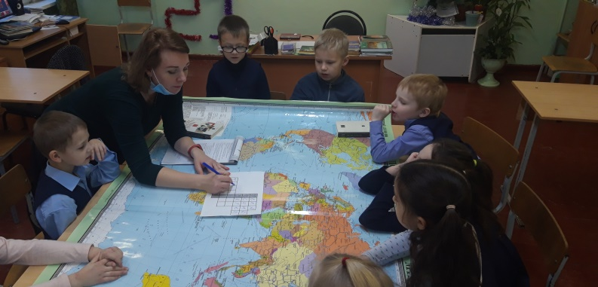
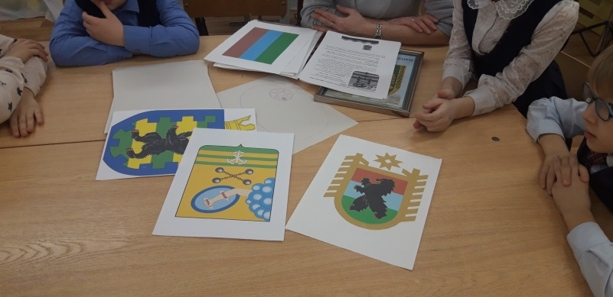

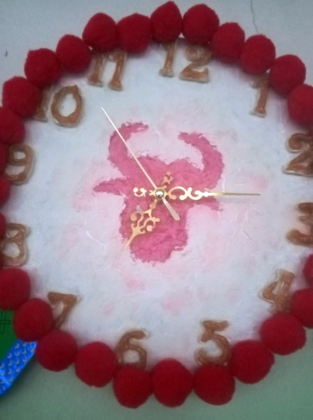
В школе проходил фестиваль «Новогодних часов». Мы приняли участие в этом новогоднем марафоне. И сделали маленькое чудо, которое напоминает всем о времени. Наши Часы олицетворяют символ года. 2021 год – это год белого Быка, поэтому часы белого цвета. Бык любит все цвета металлического и перламутрового, голубого, нежно-розового цвета. Цифры темные с золотыми блестками. Они отлично сочетаются с золотыми стрелками. А в середине расположен силуэт Быка. И хотя бык не любит красный цвет, красные шары окаймляющие циферблат, говорят, что трудности в Новом году будут, но мы с ними справимся. Нас ждет необычный, яркий и стремительный год под знаком Белого металлического быка. Каждый из нас сможет сделать то, о чем давно мечтал. Необходимо вспомнить обо всем том хорошем, что сулит нам бык, а также о своих целях и о путях их достижения. Фото часов Смирновой Насти (10 класс). Обучающиеся 10 класса и классный руководитель - Сергеенкова И.С.
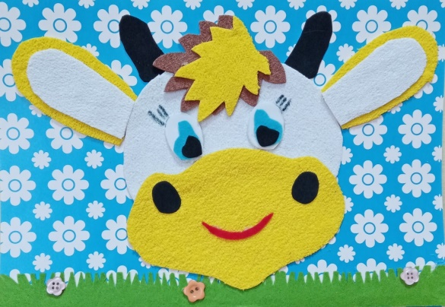
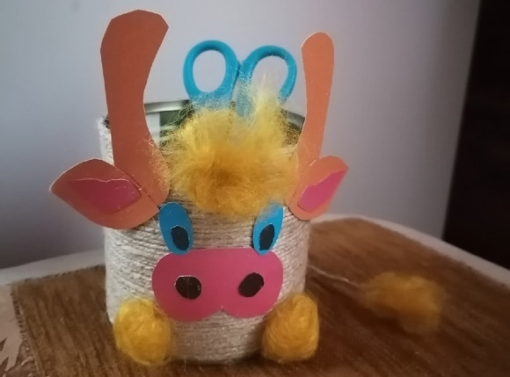
Символ наступающего года – Бык.

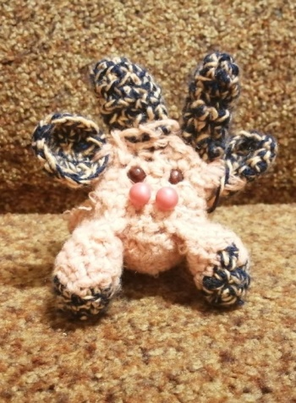
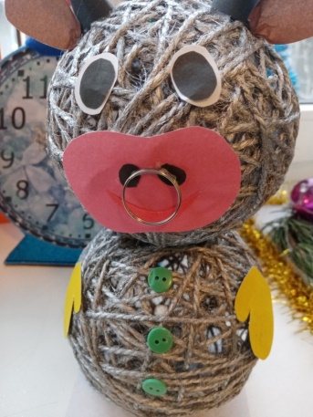
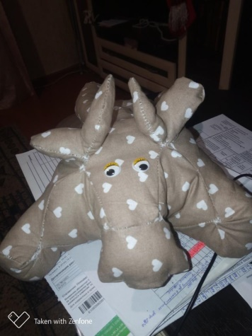
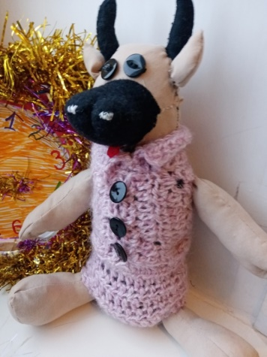
В нашей школе традиционным предновогодним мероприятием является выставка поделок «Символ года!». Организует и проводит выставку учитель технологии Кондратенко Ольга Александровна. В этом году – это выставка Быков. Быки, связанные крючком и спицами, быки в форме мягкой подушки, быки из картона, быки из глины, быки из соленего теста и еще много интерсных работ представлено на выставке.

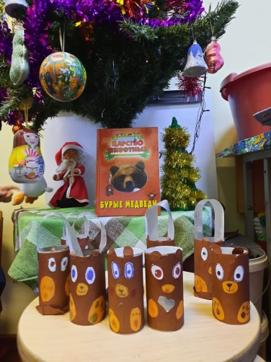
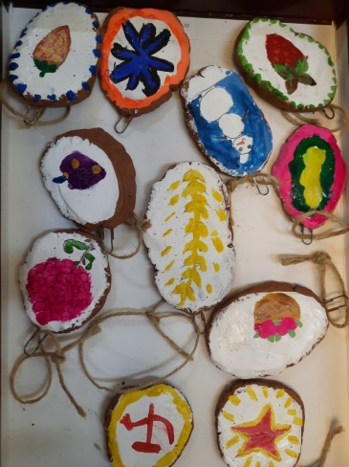
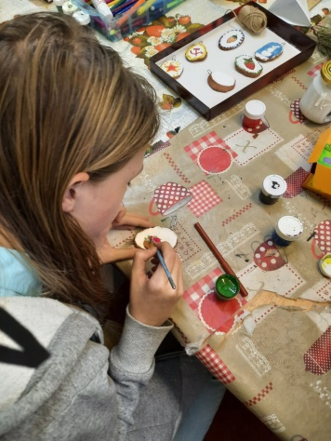
13 декабря в России отмечается День медведя. Могучего медведя по праву считают символом России, ведь этот мощный зверь олицетворяет всю силу и удаль русского народа. С его образом связана масса сказок, былин, преданий. Ребята из объединенеия узнали о том,где живут медведи, чем питаются, как спят всю зиму в берлоге. А медвежата так же, как дети, больше всего на свете любят играть. Ребята с удовольствием сделали поделки из бумаги "Компания бурых мишек". Было интересно, скучать не пришлось.
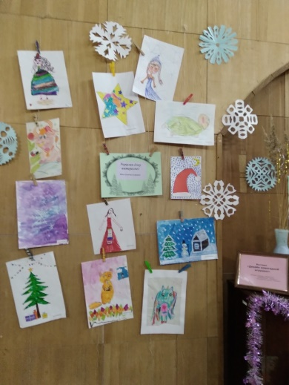
Еще наши ребята создали зимний букет, посвященный "Ёлке Победы". Для украшения еловых веточек сделали медальоны из терракотовой глины,высушили их, нанесли рисунки акриловыми красками.Рисунки передают атмосферу той эпохи 40-50 годов (символика, колос, фрукты).
По давней доброй традиции ребята из объединения «Ландшафтный дизайн» и воспитанники группы «Надежда» накануне наступающего праздника радуют нас выставкой своих новых работ. На этот раз тема выставки: « Дизайн новогодней игрушки». Какие же темы предлагают ребята для оформления ёлочных игрушек? Конечно, среди рисунков есть бычок — символ года, сказочные красавицы, любимые персонажи книг и мультфильмов, домашние питомцы. Выставка работает в МУ Шуйский Центр культуры. С наступающим Новым годом!
Романовская М.С. , педагог дополнительного образования
Безопасные каникулы!
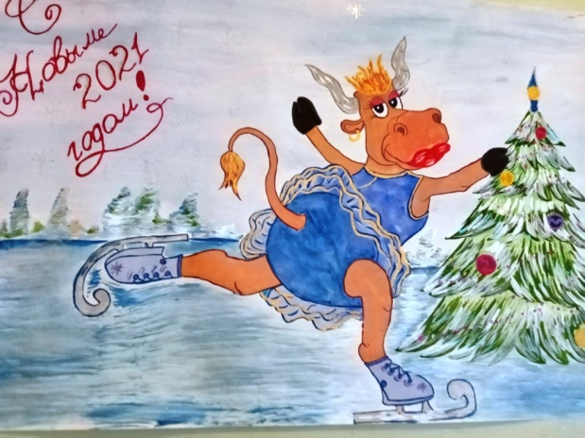
Опрятней модного паркета
Блистает речка, льдом одета.
Мальчишек радостный народ
Коньками звучно режет лёд.
(А. С. Пушкин)
Чтобы не случилось беды, не будь беспечным! Не выходи сам и не разрешай другим выходить на лёд водоёмов!

С Новыми победами в Новый 2021 год!
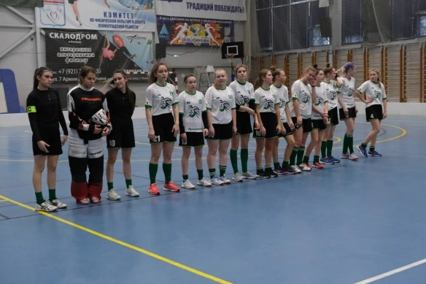
«Я полагаю, что для всех спортсменов наступило время, про которое можно сказать "Здесь и Сейчас!" Федерация Флорбола Карелии, при поддержке Министерства спорта Карелии и Центра Спортивной подготовки, продолжает принимать участие в официальных соревнованиях, под эгидой Национальной Федерации Флорбола России. Юниорская сборная Карелии приняла участие в первом туре Первенства России, который проходил 5-6 декабря в г. Гатчина (Ленинградская обл.) Первый тур мы завершили на 4 месте, набрали первые очки за короткую историю выступлений в Первенстве России для игроков 15-19 лет. После завершения тура, у тренерского штаба есть полная уверенность, что нашей команде по силам бороться за призовые места Первенства и мы будем: Учиться, Играть, Выигрывать! Всем не болеть! С Новым годом!» Г.В.Востряков, педагог дополнительного образования
«ParaFest live 2020».
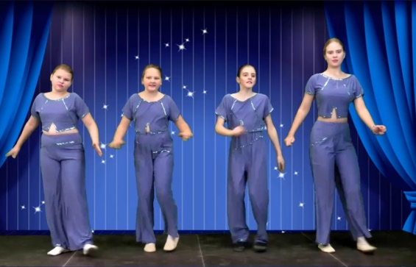
В Республике Карелия завершился «ParaFest live 2020». Это большой, наполненный творчеством, новый формат работы с людьми с ограниченными возможностями здоровья. В фестивале приняли участие - финский город Йоэнсуу, районы Карелии – Суоярвский, Беломорский, Олонецкий, Калевальский, Сегежский, Прионежский, Кондопога, многие города и поселки республики, Петрозаводск. Мы еще раз благодарим педагогов нашей школы, кто принял участие вместе с детьми в «ParaFest live 2020»: Анисимову Екатерину Владимировну, Романовскую Марию Станиславовну, Христодорову Маргариту Александровну, Сергеенкова Юрия Андреевича, Козлову Наталью Николаевну, Сосункевич Ольгу Анатольевну, Кондратенко Ольгу Александровну. А также искренне благодарим родителей, кто поддержал участие детей в проекте. С наступающим Новым 2021 годом! Дальнейших творческих побед!
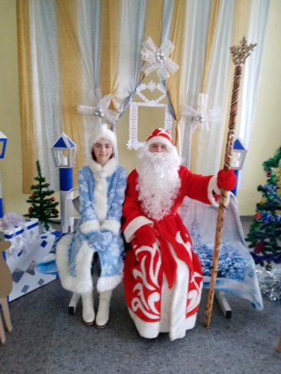
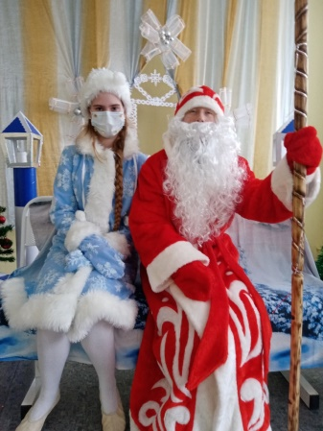
С Новым годом!
«Я, Дедушка Мороз, спешу поздравить вас с Новым годом. Новый год – это настоящая сказка, которая должна прийти к вам и ко всем людям на Земле. Никогда не сомневайся в силе его волшебства, мечтайте и достигайте новых высот. А я помогу, чем смогу, вместе у нас всё получится!» - Ваш Дед Мороз.

Редактор газеты Костромитина Т.М

